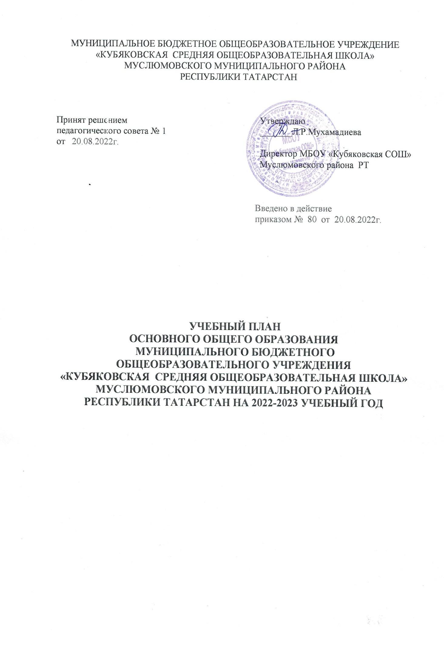

Пояснительная записка
к учебному плану для 5-9 классов муниципального бюджетного общеобразовательного учреждения «Кубяковская средняя общеобразовательная школа» Муслюмовского муниципального района РТ
в соответствии с ФГОС ООО на 2022-2023 учебный год
В 5 классе обучение осуществляется в соответствии с приказом МИНПРОСВЕЩЕНИЯ России №287 от 31.05. 2021 года "Об утверждении федерального государственного образовательного стандарта основного общего образования".
В 6 - 9 классах обучение осуществляется в соответствии с Федеральным государственным образовательным стандартом основного общего образования, утвержденным приказом Министерства образования и науки Российской Федерации от 17 декабря 2010 г, с изменениями, утверждѐнными приказом Минобрнауки России от 29 декабря 2014 г. № 1644.

Учебный план школы является документом, фиксирующим максимальный объем учебной нагрузки обучающихся, состав учебных предметов и направлений внеурочной деятельности, распределяет учебное время, отводимое на освоение содержания образования по классам и учебным программам; обеспечивающим выполнение требований:

- Закона Российской Федерации (от 29.12. 2012 № 273 – ФЗ) «Об образовании в Российской Федерации», Федерального закона от 3 июля 2016 года N 313-ФЗ «О внесении изменений в Федеральный закон «Об образовании в Российской Федерации»;

- Федерального государственного образовательного стандарта основного общего образования, утверждѐнного приказом Министерства образования и науки Российской Федерации 17.12. 2010 г. № 1897 (далее - ФГОС основного общего образования);

- Порядка организации и осуществления образовательной деятельности по основным общеобразовательным программам - образовательным программам начального общего, основного общего и среднего общего образования, утверждѐнного приказом Министерства образования и науки Российской Федерации от 22. 03. 2021 г. № 115 г.;
- федерального перечня учебников, рекомендованных и допущенных к использованию в образовательном процессе в образовательных организациях, реализующих образовательные программы общего образования и имеющих государственную аккредитацию;
- Постановления Главного государственного санитарного врача России от 28.09.2020 № СП 2.4.3648-20, 28, 2.4.3648-20, Санитарно-эпидемиологические правила Главного государственного санитарного врача России от 28.09.2020 № СП 2.4.3648-20, 28, 2.4.3648-20 «Об утверждении санитарных правил СП 2.4.3648-20 "Санитарно- эпидемиологические требования к организациям воспитания и обучения, отдыха и оздоровления детей и молодежи»;
- Постановления Главного государственного санитарного врача России от 28.01.2021 № СанПиН 1.2.3685-21, 2, 1.2.3685-21«Об утверждении санитарных правил и норм СанПиН 1.2.3685-21 "Гигиенические нормативы и требования к обеспечению безопасности и (или) безвредности для человека факторов среды обитания";

- Примерной основной образовательной программы начального общего, основного общего образования (одобрены решением федерального учебно-методического объединения по общему образованию, протокол от 08.04.2015 № 1/15);
- письмо Рособрнадзора от 20.06.2018 № 05-192 «Об изучении родных языков из числа языков народов Российской Федерации»;

- приказа Министерства образования и науки РФ от 31 декабря 2015 г. № 1577 «О внесении изменений в федеральный государственный образовательный стандарт основного общего образования, утвержденный приказом Министерства образования и науки Российской Федерации от 17 декабря 2010 г. № 1897».

Количество часов, отведѐнное на освоение обучающимися учебного плана школы, состоящего из обязательной части и части, формируемой участниками образовательного отношения, не превышает величину максимально допустимой недельной учебной нагрузки.

Обучение осуществляется по учебно-методическим комплексам, вошедшим в перечень учебников, рекомендованных Министерством образования и науки Российской Федерации к
использованию в образовательном процессе в образовательных учреждениях, реализующих образовательные программы общего образования и имеющих государственную аккредитацию, на 2022/2023 учебный год.

Предусмотрено деление 5-9 классов на подгруппы при проведении учебных занятий по технологии.

Язык обучения в школе – татарский. Иностранный язык (английский) изучается со 2-го класса.

  - соответствии с Уставом школа работает в режиме 6–дневной учебной недели. Занятия организованы в 1 смену.

Продолжительность учебного года:

- 5,9 классы – 34, недель 6 -8 классы -35 недель.

Продолжительность урока - Пн.- сб. - 45 минут.

Организация промежуточной аттестации

Промежуточная аттестация в 5-9 классах проводится по каждому учебному предмету, курсу, дисциплине (модулю) учебного плана в конце учебного года после освоения программ по предметам без прекращения образовательной деятельности. Формы промежуточной аттестации для конкретного класса принимаются на педагогическом совете из предусмотренных учебным планом вариантов не позднее, чем за 2 месяца до проведения промежуточной аттестации. Учебный план МБОУ «Кубяковская СОШ» Муслюмовского муниципального района Республики Татарстан предусматривает следующие варианты форм проведения промежуточной аттестации в 5-9 классах:
 | Предмет |  |  |  |  |  |  |  | классы
 |  | 5 |  |  | 6 |  |  |  | 7 класс |  | 8 класс |  | 9 класс
 |  | класс |  |  | класс
 |  | Формы |  |  | Формы ПА |  |  |  | Формы ПА |  | Формы ПА |  | Формы ПА
 |  | ПА
 | Русский язык | вго | кд |  | вго |  | кд |  | вго | кд | вго | кд | вго | кд
 |  |  | (д,гз) |  |  |  | (д,гз) |  |  | (д,гз) |  | (д,гз) |  | (д,гз)
 | Математика | вго | кр |  | вго |  | кр
 | Алгебра |  |  |  |  |  |  |  | вго | кр | вго | кр | вго | кр
 | Геометрия |  |  |  |  |  |  |  | вго | кр | вго | кр | вго | кр
 | Иностранный язык | вго | т |  | вго |  | т |  | вго | т | вго | т | вго | т
 | Второй ин. яз |  |  |  |  |  |  |  | вго | кр
 | Родной язык | вго | д |  | вго |  | д |  | вго | д | вго | д | вго | д
 | Родная литература | вго | кр |  | вго |  | кр |  | вго | кр | вго | кр | вго | кр
 | Литература | вго | кр |  | вго |  | кр |  | вго | кр | вго | т | вго | т
 | История | вго | т |  | вго |  | т |  | вго | т | вго | т | вго | т
 | Обществознание | вго | т |  | вго |  | т |  | вго | т | вго | т | вго | т
 | Биология | вго | т |  | вго |  | т |  | вго | т | вго | т | вго | т
 | География | вго | т |  | вго |  | т |  | вго | т | вго | т | вго | т
 | Физика |  |  |  |  |  |  |  | вго | кр | вго | т | вго | т
 | Химия |  |  |  |  |  |  |  |  |  | вго | т | вго | т
 | Информатика и ИКТ |  |  |  |  |  |  |  | вго | т | вго | т | вго | т
 | Технология | вго | т |  | вго |  | т |  | вго | т | вго | т | вго | т
 | Физическая культура | вго | т |  | вго |  | т |  | вго | т | вго | т | вго | т
 | Основы духовно- | вго | з
 | нравственной
 | культуры народов
 | России
Д-диктант
Т - тестирование |  |  |  |  |  |  | ГЗ - грамматическое задание
КР -контрольная работа |  |  |  |  |  |  | З-зачѐт
ВГО - выставление годовой оценки

Учебный план ориентирован на 5-летний нормативный срок освоения образовательных программ основного общего образования.

Учебный предмет «Обществознание» изучается с 6 по 9 класс. Учебный предмет является интегрированным, построен по модульному принципу и включает содержательные разделы: «Общество», «Человек», «Социальная политика», «Экономика», «Право».

Учебный предмет «Технология» изучается в рамках направлений: «Технология. Технический труд», «Технология. Обслуживающий труд» в объѐме 2 часов в неделю. Направления технологической подготовки включают в себя обязательные разделы «Электротехнические работы», «Технологии ведения дома», «Черчение и графика», «Современное производство и профессиональное образование».

Часы на изучение обязательной предметной области ОДНКНР в 5 классе и обязательного учебного предмета второй иностранный язык (немецкий) в 7 классе выделены из части, формируемой участниками образовательных отношений. (Протокол №1 родительского собрания от 19.08.2022 года).

Организация занятий по направлениям внеурочной деятельности является неотъемлемой частью образовательной деятельности, внеурочная деятельность отражена в ООП ООО, но выведена за рамки учебного плана. С целью реализации принципа формирования единого образовательного пространства часы внеурочной деятельности используются через реализацию модели учебно-познавательной деятельности, где наибольшее внимание уделяется внеурочной деятельности по учебным предметам и формированию функциональной грамотности:
1 час в неделю - на информационно-просветительские занятия патриотической, нравственной и экологической направленности "Разговоры о важном" (понедельник, первый урок).
1 час в неделю – на занятия по формированию функциональной грамотности обучающихся (в том числе финансовой грамотности).
1 час в неделю – на занятия, направленные на удовлетворение профориентационных интересов и потребностей обучающихся (в том числе основы предпринимательства).
3 часа - на занятия, связанные с реализацией особых интеллектуальных и социокультурных потребностей обучающихся (в том числе для сопровождения изучения отдельных учебных предметов на углубленном уровне (английский язык), проектно-исследовательской деятельности, исторического просвещения);
2 часа - на занятия, направленные на удовлетворение интересов и потребностей обучающихся в творческом и физическом развитии (в том числе организация занятий в школьных театрах, школьных музеях, школьных спортивных клубах).
2 часа - на занятия, направленные на удовлетворение социальных интересов и потребностей обучающихся.
Часть учебного плана, формируемая участниками образовательных отношений, в 7-8 классах распределена следующим образом:

Часть учебного плана, формируемая участниками образовательных отношений 7-8 классы ФГОС ООО

Немецкий язык |  |  | 1 |  |  | 1
Физическая культура |  |  | 1 | 1 |  | 2
ИТОГО |  |  | 2 | 1 |  | 3

Учебный план основного общего образования
(обучение на родном (нерусском) языке) для 5 класса муниципального бюджетного общеобразовательного учреждения «Кубяковская средняя общеобразовательная школа» Муслюмовского муниципального района РТ
на 2022-2023 учебный год
Вариант № 6

Предметные области | Учебные предметы, курсы  Классы | Количество часов в неделю
Предметные области | Учебные предметы, курсы  Классы | V | VI | VII | VIII | IX | Всего
 | Обязательная часть
Русский язык и литература | Русский язык | 5 | 6 | 4 | 3 | 3 | 21
Русский язык и литература | Литература | 3 | 3 | 2 | 2 | 3 | 13
Родной язык  и родная литература | Родной (тат.) язык и (или) государственный язык республики Российской Федерации | 2 | 2 | 1 | 1 | 1 | 7
Родной язык  и родная литература | Родная литература (тат.) | 1+1 | 1 | 1 | 1 | 1 | 5
Иностранные языки | Иностранный язык (англ.) | 3 | 3 | 3 | 3 | 3 | 15
Математика  и информатика | Математика | 5 | 5 |  |  |  | 10
Математика  и информатика | Алгебра |  |  | 3 | 3 | 3 | 9
Математика  и информатика | Геометрия |  |  | 2 | 2 | 2 | 6
Математика  и информатика | Вероятность и статистика |  |  | 1 | 1 | 1 | 3
Математика  и информатика | Информатика |  |  | 1 | 1 | 1 | 3
Общественно-научные предметы | История | 2 | 2 | 2 | 2 | 2 | 10
Общественно-научные предметы | Обществознание |  | 1 | 1 | 1 | 1 | 4
Общественно-научные предметы | ОДНКНР | 1
Общественно-научные предметы | География | 1 | 1 | 2 | 2 | 2 | 8
Естественно-научные предметы | Физика |  |  | 2 | 2 | 3 | 7
Естественно-научные предметы | Химия |  |  |  | 2 | 2 | 4
Естественно-научные предметы | Биология | 1 | 1 | 1 | 2 | 2 | 7
Искусство | Изобразительное искусство | 1 | 1 | 1 |  |  | 3
Искусство | Музыка | 1 | 1 | 1 | 1 |  | 4
Технология | Технология | 2 | 2 | 2 | 1 | 1 | 8
Физическая культура и основы безопасности жизнедеятельности | Физическая культура | 2 | 2 | 2 | 2 | 2 | 10
Физическая культура и основы безопасности жизнедеятельности | Основы безопасности жизне- деятельности |  |  |  | 1 | 1 | 2
Итого |  | 29 | 31 | 32 | 33 | 34 | 159
Часть, формируемая участниками образовательных отношений |  | 0 | 0 | 1 | 1 | 2 | 4
Учебные недели |  | 34 | 34 | 34 | 34 | 34 | 34
Всего часов |  | 986 | 1054 | 1122 | 1156 | 1224 | 5542
Недельная нагрузка (при 6-дневной неделе) |  | 31 | 31 | 33 | 34 | 36 | 163

Учебный план основного общего образования
(обучение на родном (нерусском) языке) для 6-9 классов муниципального бюджетного общеобразовательного учреждения «Кубяковская средняя общеобразовательная школа» Муслюмовского муниципального района РТ
на 2022-2023 учебный год
Вариант № 5
Предметные области | Учебные  предметы  Классы |  | Количество часов в неделю
Предметные области |  |  |  | VI | VII | VIII | IX | Всего
 | Обязательная часть
Русский язык и литературное чтение | Русский язык |  |  | 6 | 4 | 3 | 3 | 16
Русский язык и литературное чтение | Литература |  |  | 3 | 2 | 2 | 3 | 10
Родной язык и родная литература | Родной язык (тат.) |  |  | 3 | 2 | 2 | 3 | 10
Родной язык и родная литература | Родная литература (тат.) |  |  | 2 | 2 | 2 | 2 | 8
Иностранный язык | Иностранный язык (англ.) |  |  | 3 | 3 | 3 | 3 | 12
 | Второй иностранный язык(нем) |  |  |  | 1 |  |  | 1
Математика и информатика | Математика |  |  | 5 |  |  |  | 5
Математика и информатика | Алгебра |  |  |  | 3 | 3 | 3 | 9
Математика и информатика | Геометрия |  |  |  | 2 | 2 | 2 | 6
Математика и информатика | Информатика |  |  |  | 1 | 1 | 1 | 3
Общественно-научные предметы | История России  Всеобщая история |  |  | 2 | 2 | 2 | 2 | 8
Общественно-научные предметы | Обществознание |  |  | 1 | 1 | 1 | 1 | 4
Общественно-научные предметы | География |  |  | 1 | 2 | 2 | 2 | 7
Естественно-научные предметы | Физика |  |  |  | 2 | 2 | 3 | 7
Естественно-научные предметы | Химия |  |  |  |  | 2 | 2 | 4
Естественно-научные предметы | Биология |  |  | 1 | 1 | 2 | 2 | 6
Искусство | Музыка |  |  | 1 | 1 | 1 |  | 3
Искусство | Изобразительное искусство |  |  | 1 | 1 |  |  | 2
Технология | Технология |  |  | 2 | 2 | 2 | 1 | 7
Физическая культура и основы безопасности жизнедеятельности | Основы безопасности жизнедеятельности |  |  |  |  | 1 | 1 | 2
Физическая культура и основы безопасности жизнедеятельности | Физическая культура |  |  | 2 | 2 | 2 | 2 | 8
Итого |  |  |  | 33 | 34 | 35 | 36 | 138
Часть, формируемая участниками образовательных отношений |  |  |  | 0 | 2 | 1 |  | 3
Физическая культура |  |  |  |  | 1 | 1
Максимально допустимая недельная нагрузка |  |  |  | 33 | 35 | 36 | 36 | 140

